Pengembangan Multimedia Interaktif Berbasis PBL Untuk Meningkatkan Keterampilan Kolaborasi Siswa Sekolah Dasar

Azizah¹, Asriani², Herlina³, Nuraini⁴, Mar’atul Afifah⁵, Nur’izzani⁶, Juli Maini Sitepu⁷
^{1,2,3,4,5,6,}Pendidikan Guru Sekolah Dasar, FKIP, Universitas Tadulako
⁷Pendidikan Agama Islam, FAI, Universitas Muhammadiyah Sumatera Utara
azizahrosnadi@gmail.com¹, anijasmine2107@gmail.com², herlina@untad.ac.id³, nuraini170787@gmail.com⁴, afifahmaratul27@gmail.com⁵, izzaninur384@gmail.com⁶, julimaini@umsu.ac.id

Abstract  This study aims to develop interactive multimedia based on PBL for elementary school students to strengthen 4C skills, especially students' collaboration skills. In addition, it produces references for teaching media for teachers in learning activities. The research method used is (R&D). The development procedure uses the Sugiyono development model with 9 stages. The subjects of the trial were students of grade 5A phase C of elementary school. The trial was conducted in large and small groups. Data collection instruments used questionnaires, observations and interviews. Data analysis used qualitative and quantitative analysis. The average results of media expert validation were 73.34% with a valid category, material experts 87.97% with a very valid category, language experts 92.98% with a very valid category, and content experts 100% with a very valid category. The results of the practicality test through student responses were 97.65% with a very practical category and teacher responses 97.5% with a very practical category. These results indicate that interactive multimedia is included in the very valid and very practical categories. The results of the interactive multimedia effectiveness test on students' collaboration skills. By using the wilcoxon-test, a significance value of 0.005 <0.05 was obtained, thus accepting the hypothesis Ha and rejecting Ho. This means that interactive science problem solvers effectively improve students' collaboration skills. So it is concluded that interactive science problem solvers meet the criteria of being valid, practical, and effective in improving students' collaboration skills. | Article History  Received: …..J  Reviewed: ……  Published:……..  Key Words  Interactive Multimedia, Interactive Science Problem Solver, PBL, and Collaboration Skills.
Abstrak  Penelitian ini bertujuan mengembangkan Multimedia interaktif Berbasis PBL bagi siswa SD untuk menguatkan keterampilan 4C terutama keterampilan kolaborasi siswa. Selain itu menghasilkan referensi media ajar bagi guru dalam kegiatan pembelajaran. Metode penelitian yang digunakan adalah (R&D). Prosedur pengembangan menggunakan model pengembangan Sugiyono dengan 9 tahapan. Subjek uji coba yaitu peserta didik kelas 5A fase C SD. Uji coba dilakukan dalam kelompok besar dan kecil. Instrumen pengumpulan data menggunakan lembar angket, observasi dan wawancara. Analisis data menggunakan analisis kualitatif dan kuantitatif. Hasil rata-rata validasi ahli media 73,34% dengan kategori valid, ahli materi 87,97% dengan kategori sangat valid, ahli bahasa 92,98% dengan kategori sangat valid, dan ahli konten 100% dengan kategori sangat valid. Hasil uji kepraktisan melalui respon siswa 97,8% dengan kategori sangat praktis dan respon guru 97,5% dengan kategori sangat praktis. Hasil tersebut menunjukkan multimedia interaktif termasuk kategori sangat valid dan sangat praktis. Hasil uji keefektifan multimedia interaktif terhadap keterampilan kolaborasi siswa. Dengan menggunakan uji Wilcoxon Signed diperoleh nilai signifikansi 0,005 < 0,05 maka menerima hipotesis Ha dan menolak Ho. Artinya interactive science problem solver efektif meningkatkan keterampilan kolaborasi siswa. Sehingga disimpulkan interactive science problem solver memenuhi kriteria valid, praktis, dan efektif meningkatkan keterampilan kolaborasi siswa. | Sejarah Artikel  Diterima: …..  Direview: …..  Disetujui: ……. 7  Kata Kunci  Multimedia Interaktif, Interactive Science Problem Solver, PBL, dan Keterampilan Kolaborasi  .
How to Cite: First author., Second author., &amp; Third author. (20xx). The title. Jurnal Paedagogy: Jurnal Penelitian dan Pengembangan Pendidikan, vol(no). doi:https://doi.org/10.33394/jp.vxxyyi
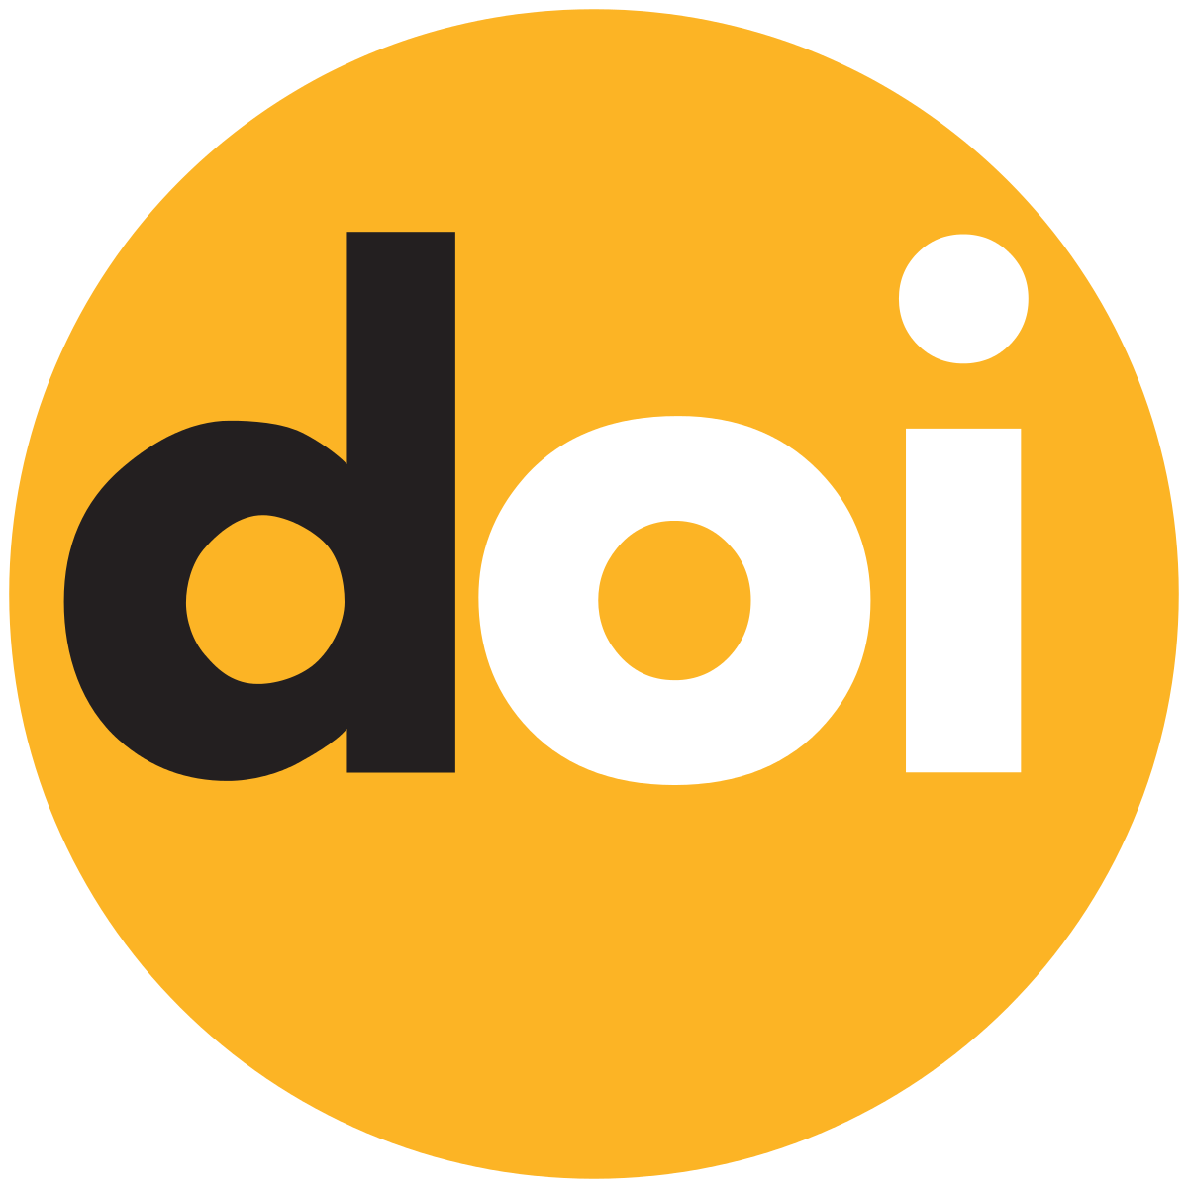 https://doi.org/10.33394/jp.vxxyyi | This is an open-access article under the CC-BY-SA License.
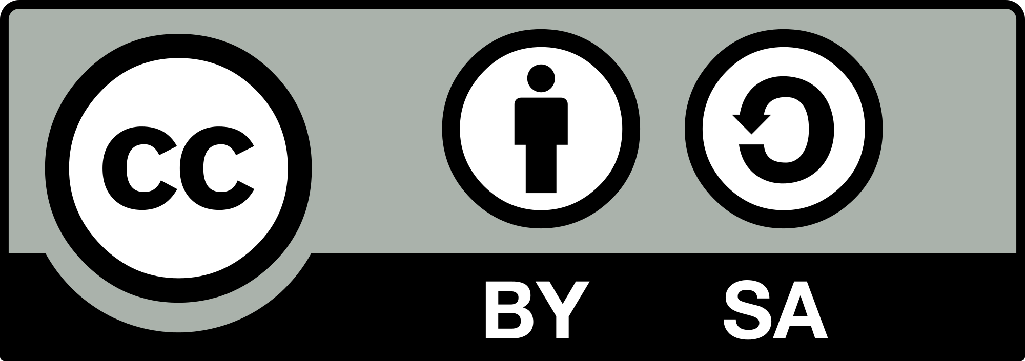
Pendahuluan
Perkembangan teknologi pada abad 21 sudah berkembang sehingga dapat dimanfaatkan di bidang pendidikan yang menunjang proses pembelajaran baik sebagai alat informasi maupun sebagai alat pembelajaran yang dapat digunakan siswa dan memerlukan keterampilan guru dalam mengimplementasikan (Manongga, 2021; Mulyani, 2021; Marisa, 2021). Guru sudah seharusnya dapat memanfaatkan perkembangan teknologi melalui penggunaan media dalam proses pembelajaran sebagai pemandu informasi tentang materi pembelajaran dan menciptakan suasana belajar yang aktif, kreatif, interaktif, modern, serta mendorong peserta didik agar mampu memahami, mengkomunikasikan serta mengaplikasikan ilmu pengetahuan yang diperolehnya. (Adiyanti et al., 2022; Putri et al., 2018).
Media pembelajaran berbasis teknologi yang dapat guru gunakan saat ini sangat beragam, salah satu media pembelajaran yang dapat digunakan guru yaitu multimedia interaktif (Wulandari et al., 2022). Multimedia interaktif merupakan media yang memadukan teks, gambar, grafik, audio, animasi, dan video yang dikemas menjadi suatu file digital sehingga pengguna memiliki kebebasan untuk mengontrol media tersebut dan dapat digunakan untuk menyampaikan informasi kepada publik. (Wulandari et al., 2022; Ridwan et al., 2023). Multimedia interaktif dikembangkan sesuai tuntutan pembelajaran di abad 21.
Pembelajaran di abad 21 menuntun siswa untuk memiliki keterampilan abad 21 yang terdiri dari keterampilan berpikir kritis (critical thingking), kreatif (creative), kolaborasi (collaboration) dan komunikasi (commmunication) yang lebih dikenal dengan keterampilan 4C (Suharyat et al., 2022; Rosnaeni, 2021). Salah satu pembelajaran yang meningkatkan keterampilan tersebut yaitu pembelajaran IPAS (’Adiilah & Haryanti, 2023). IPAS merupakan ilmu pengetahuan yang mempelajari tentang interaksi benda mati dan makhluk hidup di alam semesta serta bagaimana mereka sebagai individu bersosialisasi dan berinteraksi dengan lingkungannya (Nurfadillah, 2024; Susilowati, 2023). Sehingga keterampilan berkolaborasi juga sangat dibutuhkan untuk dimiliki siswa dalam proses pembelajaran IPAS.
Keterampilan kolaborasi adalah keterampilan untuk bekerja sama secara efektif dan menghargai pada tim yang beragam serta melatih kelancaran pengambilan keputusan yang diperlukan untuk menyelesaikan tugas dan mencapai kesepakatan bersama. (Fitriana et al., 2023; Nur et al., 2023). Keterampilan kolaborasi dapat ditingkatkan dengan menggunakan model pembelajaran yang sesuai. Salah satu model pembelajaran yang memberi kesempatan kepada siswa untuk dapat meningkatkan keterampilan kolaborasi adalah model pembelajaran Problem Based Learning (PBL) Rahmawati et al., 2023). Model pembelajaran Problem Based Learning (PBL) merupakan model pembelajaran yang berpusat pada siswa dan menempatkan siswa pada masalah nyata yang berada di sekitar mereka yang memungkinkan siswa berpikir kritis dalam memecahkan masalah dan menemukan konsep baru (Wulan 2020; Ardianti et al.,2021; Sari, 2019).
Penerapan model pembelajaran Problem Based Learning dapat disertai dengan penggunaan aplikasi Articulate Storyline. Articulate Storyline adalah perangkat lunak yang dapat digunakan untuk membuat media pembelajaran interaktif yang menarik dan mudah digunakan pemula. Serupa dengan powerpoint, tetapi Articulate Storyline memiliki kelebihan yaitu pemula lebih mudah untuk berkreasi membuat media pembelajaran yang interaktif. Software ini dapat menggabungkan teks, grafik, gambar, animasi, suara, dan video. Selain itu, Articulate Storyline dapat menghasilkan publikasi berbasis web (html5) dalam bentuk file aplikasi yang dapat dipasang di berbagai alat elektronik, seperti tablet, smartphone, dan computer (Sapitri & Alwen 2020; Saski & Tri 2021; Amiroh (dalam Muzdalifah, 2022).
Berdasarkan latar belakang yang ada, peneliti mencoba melakukan observasi awal di kelas VA SD Inpres Perumnas. Dari hasil observasi dan wawancara oleh wali kelas dan siswa diperoleh permasalahan bahwa guru belum optimal dalam menerapkan pembelajaran yang inovatif dan kreatif, guru masih menggunakan media berupa video dan gambar. Salah satu mata pelajaran yang menggunakan media tersebut yaitu mata pelajaran IPAS. Kemudian saat proses pembelajaran berlangsung terdapat siswa yang kurang fokus dan pada saat pembagian kelompok guru mengalami kesulitan karena siswa yang memilih-milih teman pada saat pembagian kelompok.
Berdasarkan permasalahan di atas, maka peneliti mencoba mengembangkan multimedia interaktif berbasis PBL (Interactive Science Problem Solver) untuk menguatkan keterampilan kolaborasi siswa sekolah dasar. Interactive science problem solver merupakan media pembelajaran berbasis teknologi yang menggabungkan konsep Problem Based Learning dengan multimedia interaktif yang dikembangkan menggunakan software Articulate Storyline mencakup teks, gambar, suara, animasi, dan video sehingga menjadi menarik dengan menyajikan materi sistem pencernaan pada manusia. Melalui adanya multimedia interaktif interactive science problem solver dalam kegiatan pembelajaran dapat menciptakan pengalaman belajar yang kebih efektif, menarik, dan relevan dengan dunia nyata. Sehingga mendukung pengembangan keterampilan siswa dan pemecahan masalah pada siswa.
Metode Penelitian
Penelitian ini adalah jenis penelitian R&D dengan model Sugiyono. 10 langkah dalam penelitian pengembangan menurut Sugiyono (dalam Suardana 2019) yaitu (1) potensi dan masalah, (2) pengumpulan data, (3) desain produk, (4) validasi desain, (5) revisi desain, (6) uji coba produk, (7) revisi produk, (8) uji coba pemakaian, (9) revisi produk, dan (10) produk masal. Namun, karena keterbatasan waktu, biaya, dan tenaga maka penelitian ini hanya sampai pada tahap ke sembilan yaitu revisi produk. Pengembangan yang dilakukan dalam penelitian ini adalah pembuatan multimedia interaktif berbasis PBL berbantuan Articulate Storyline pada mata pelajaran IPAS materi sistem pencernaan pada manusia untuk meningkatkan keterampilan kolaborasi siswa. Berikut langkah penelitian pengembangan yang dilakukan peneliti:

Potensi dan Masalah
Pengumpulan Data
Desain Produk
Validasi Desain
Revisi Desain

Uji Coba Produk
Revisi Produk
Uji Coba Pemakaian
Revisi Produk

Gambar 1. Bagan Desain R&D Model Sugiyono
Subjek dalam penelitian ini adalah guru dan siswa kelas VA SD Inpres Perumnas. Teknik pengumpulan data dalam penelitian ini berupa observasi, wawancara, menggunakan instrumen validasi, instrumen kepraktisan, dan angket keterampilan kolaborasi. Pengumpulan data dilakukan untuk mengumpulkan seluruh data dan informasi. Observasi dan wawancara digunakan untuk memperoleh data pada tahap potensi dan masalah, instrumen validasi dan kepraktisan digunakan untuk mengumpulkan data penilaian validasi dan kepraktisan oleh pengguna multimedia interaktif, dan angket keterampilan kolaborasi digunakan untuk mengukur keefektivitasan multimedia interaktif dalam meningkatkan keterampilan kolaborasi siswa.
Alat yang digunakan dalam penelitian ini yaitu instrumen penilaian validasi, kepraktisan, dan angket keterampilan kolaborasi yang dinyatakan valid. Data yang diperoleh melalui instrumen penelitian akan dianalisis secara kualitatif dan kuantitatif. Analisis data kuantitatif menggunakan rumus skala likert 4 untuk mengukur kevalidan dan kepraktisan produk berdasarkan kategori, berikut adalah rumus dan kriteria penilaian skor kevalidan dan kepraktisan produk berdasarkan kriteria presentase penilaian menurut Riduwan (dalam Megantoro & Sukarmin, 2021):

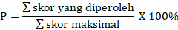

Tabel 1. Presentase Penilaian Skor Kevalidan Produk
No | Tingkat Penilaian | Kriteria Valid
1 | 81 – 100% | Sangat Valid (tidak perlu revisi)
2 | 61 – 80% | Valid (tidak perlu revisi)
3 | 41 – 60% | Kurang Valid (revisi)
4 | 21 – 40% | Tidak Valid (revisi)
5 | 0 – 20% | Sangat Tidak Valid (revisi)
Tabel 2. Presentase Penilaian Skor Kepraktisan Produk
No | Tingkat Penilaian | Kriteria Praktis
1 | 81 – 100% | Sangat Praktis (tidak perlu revisi)
2 | 61 – 80% | Praktis (tidak perlu revisi)
3 | 41 – 60% | Kurang Praktis (revisi)
4 | 21 – 40% | Tidak Praktis (revisi)
5 | 0 – 20% | Sangat Tidak Praktis (revisi)

Uji prasyarat untuk analisis dalam peneltian ini menggunakan uji normalitas, yang bertujuan untuk mengetahui normal atau tidaknya distribusi sebaran data. Perhitungan yang digunakan dalam uji normalitas menggunakan uji Liliefors (Kolmogorov-Smirnov) dengan menggunakan program IBM SPSS Statistics 25.
Penelitian ini menggunakan Uji T sebagai tahap pengujian hipotesis untuk menguji dan mengetahui perbedaan signifikan antara dua kelompok menurut Arikunto dalam (Rahmawati, 2022), jika nilai signifikansi yang diperoleh ≥ α (0,05) maka menerima hipotesis nol (Ho) dari multimedia interaktif interactive science problem solver tidak efektif dalam meningkatkan keterampilan kolaborasi siswa dan menolak hipotesis alternatif (Ha) dari multimedia interaktif interactive science problem solver efektif dalam meningkatkan keterampilan kolaborasi siswa. Sebaliknya , jika nilai signifikansi < α (0.05) maka menolak (Ho) dari multimedia interaktif interactive science problem solver tidak efektif dalam meningkatkan keterampilan kolaborasi siswa dan menerima (Ha) multimedia interaktif interactive science problem solver efektif dalam meningkatkan keterampilan kolaborasi siswa. Dalam penelitian ini peneliti menggunakan Paired Sample Test dengan perhitungan yang dibantu dengan program IBM SPSS Statistics versi 25.

Hasil Penelitian dan Pembahasan
- Hasil
Pengembangan multimedia interaktif Interactive Science Problem Solver menggunakan model pengembangan Sugiyono. Berikut adalah 9 tahapan yang dilakukan oleh peneliti:
Tahap pertama yaitu potensi dan masalah. Pada tahap ini peneliti melakukan observasi dan wawancara guru & siswa kelas VA SD Inpres Perumnas untuk mengetahui permasalahan dalam kegiatan pembelajaran. Adapun permasalahan yang diperoleh yaitu guru belum optimal dalam menerapkan pembelajaran yang inovatif dan kreatif, guru masih menggunakan media berupa video dan gambar. Salah satu mata pelajaran yang menggunakan media tersebut yaitu mata pelajaran IPAS. Kemudian saat proses pembelajaran berlangsung terdapat siswa yang kurang fokus dan pada saat pembagian kelompok guru mengalami kesulitan karena siswa yang memilih-milih teman pada saat pembagian kelompok.
Tahap kedua yaitu pengumpulan data. Pada tahap ini peneliti menentukan materi setelah melakukan observasi dan wawancara. Materi yang dipilih yaitu sistem pencernaan pada manusia, topik B mengapa kita perlu makan dan minum. Dengan capaian pembelajaran peserta didik memahami sistem pencernaan manusia yang dikaitkan melalui makan dan minum. Adapun tujuan pembelajaran yaitu 1) Melalui kegiatan mengamati video pembelajaran dan diskusi, peserta didik dapat menunjukkan sikap bergotong royong dan bernalar kritis (A4); 2) Melalui kegiatan mengamati video pembelajaran peserta didik dapat menganalisis organ-organ pencernaan beserta fungsinya dengan benar (C4); 3) Melalui kegiatan mengamati video pembelajaran peserta didik dapat menganalisis peran makanan dan minuman dalam tubuh manusia dengan benar (C4); dan 4) Setelah kegiatan diskusi, peserta didik dapat bekerja sama atau berkolaborasi menyelesaikan LKPD dan melakukan presentasi pada materi sistem pencernaan pada manusia dengan baik (P4).
Tahap ketiga yaitu desain produk. Langkah pertama yang dilakukan peneliti yaitu merancang latar belakang, ikon, animasi, video yang berisi materi sistem pecernaan pada manusia, dan kuis di aplikasi canva. Kemudian peneliti memasukkan desain yang sudah dirancang dan menambahkan audio pada Articulate Storyline. Produk yang dihasilkan melalui Articulate Stroyline sesuai dengan sintaks PBL. Berikut tampilan multimedia interaktif interactive sciene problem solver:
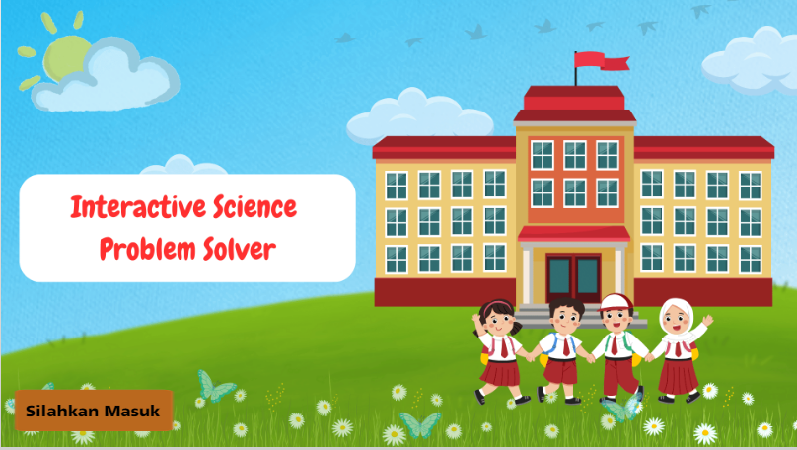
Gambar 2. Desain Produk (Halaman Judul) Interactive Science Problem Solver
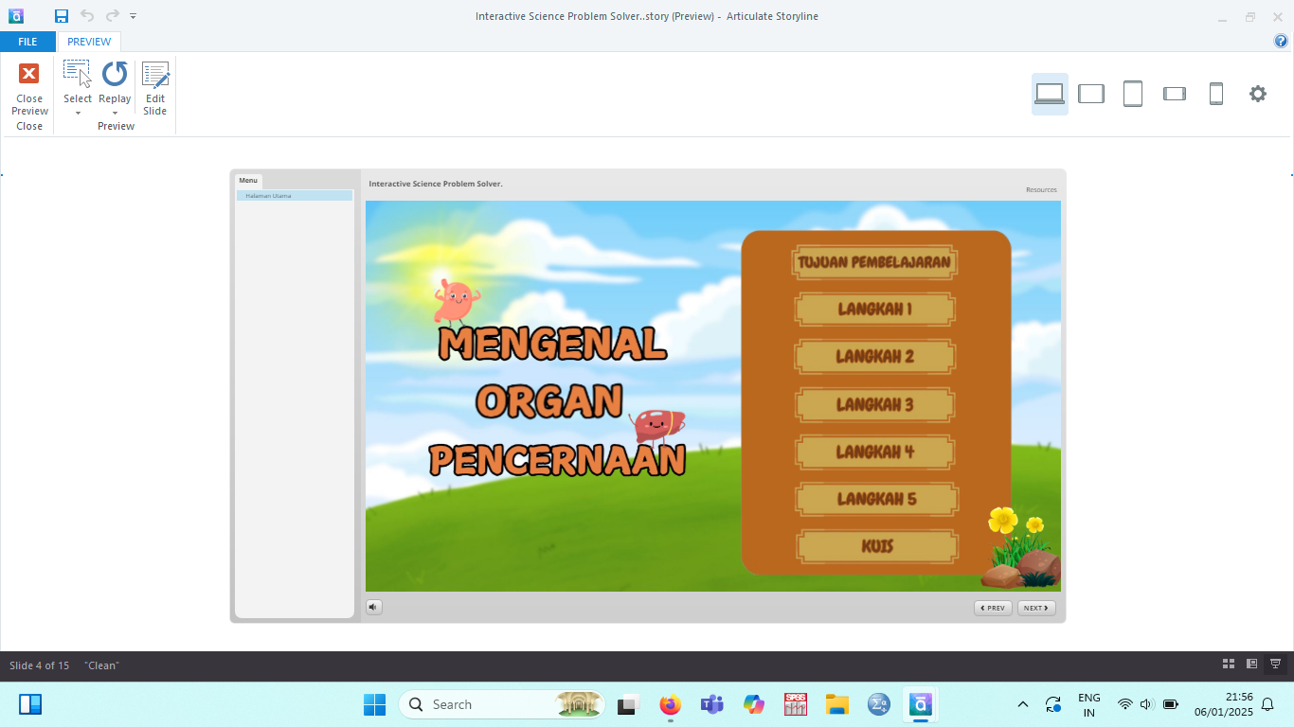
Gambar 3. Desain Produk (Halaman Utama) Interactive Science Problem Solver
Tahap keempat validasi desain. Sebelum melakukan pengujian produk pada kelompok kecil, produk harus berkategori valid atau sangat valid. Untuk memperoleh kategori tersebut peneliti melakukan validasi ahli materi oleh 2 orang validator yaitu bapak pahriadi, S.Pd., M.Pd selaku dosen Pendidikan Guru Sekolah Dasar Universitas Tadulako dan Ibu Tri Umiyati, S.Pd., selaku guru SD Inpres Perumnas Kota Palu. Validasi ahli media yaitu bapak Sisriawan Lapasere, S.Pd., M.Pd., selaku dosen Pendidikan Guru Sekolah Dasar Universitas Tadulako. Validasi ahli bahasa yaitu bapak Muhammad Fasli, S.Pd., M.Pd., selaku dosen Pendidikan Guru Sekolah Dasar Universitas Tadulako. Validasi ahli konten yaitu ibu Endah Puspitasari, S.Pd., M.Pd. Berikut hasil validasi desain interactive science problem solver dari para ahli:
Tabel 3. Hasil Validasi
No | Aspek yang dinilai | Presentase (%) | Kategori
1 | Ahli Media | 73,34% | Valid
2 | Ahli Materi | 87,97% | Sangat Valid
3 | Ahli Bahasa | 92,98% | Sangat Valid
4 | Ahli Konten | 100% | Sangat Valid
Rata-rata |  | 88,6% | Sangat Valid

Berdasarkan tabel tersebut kategori kevalidan produk multimedia interaktif memenuhi kategori sangat valid dengan nilai sebesar 88,6%.
Tahap Kelima revisi desain multimedia interaktif interacive science problem solver. Peneliti melakukan revisi terkait apa yang sudah disarankan oleh validator ahli. Adapun saran dari validator yaitu:
- Saran dari ahli materi yaitu menambahkan materi bagian-bagian gigi dan lidah.
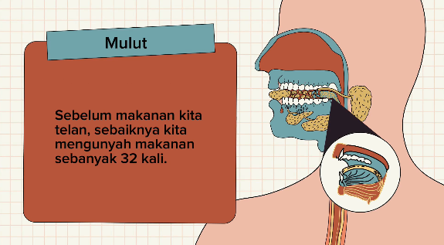
Gambar 4. Materi Mulut Sebelum Revisi

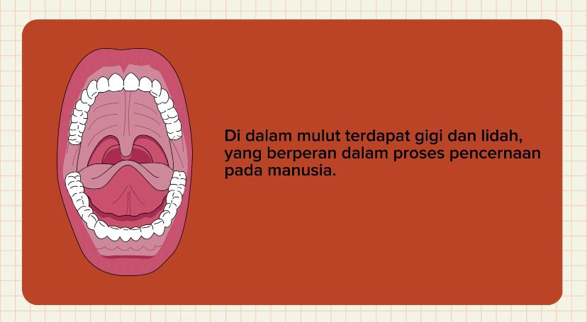
Gambar 5. Setelah Revisi Materi Mulut Bertambah Bagian Gigi dan Lidah

- Saran dari ahli media
- Mengubah tombol silahkan masuk dan menambah gambar organ pencernaan pada halaman judul.
Gambar 6. Tampilan Halaman Judul Sebelum Revisi

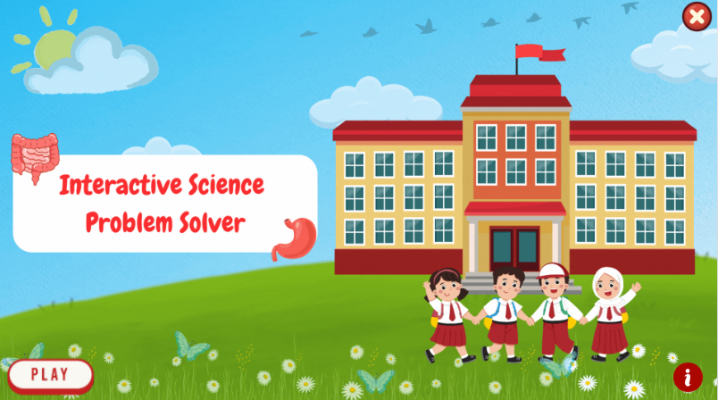
Gambar 7. Tampilan Halaman Judul Setelah Revisi
- Mengubah tulisan pada tombol tujuan pembelajaran, langkah 1, langkah 2, langkah 3, langkah 4, langkah 5 dan kuis. Serta Menambahkan gambar organ pencernaan.
Gambar 8. Halaman Utama Sebelum Revisi

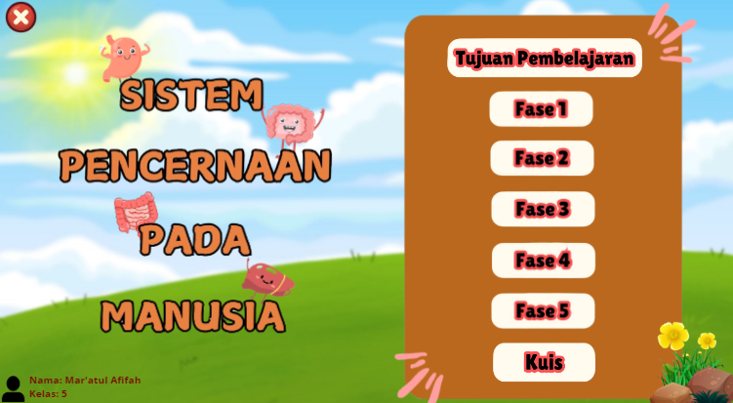
Gambar 9. Halaman Utama Setelah Revisi

- Saran dari ahli bahasa yaitu memperbaiki memperbaiki tata kalimat.
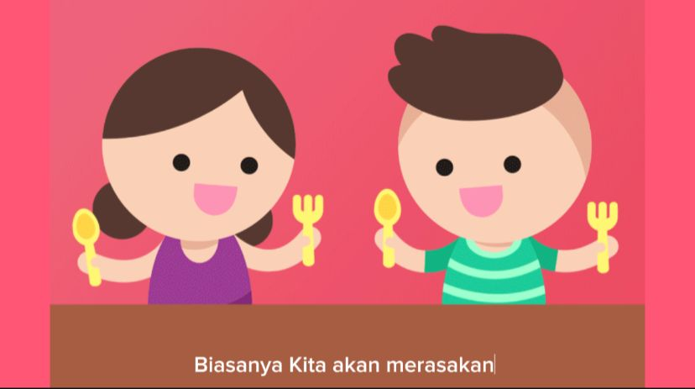
Gambar 10. Tata Kalimat Sebelum Revisi

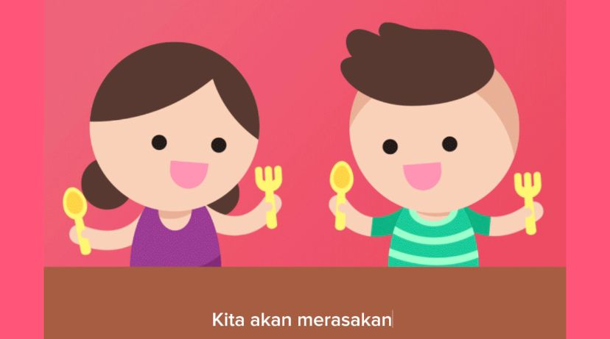
Gambar 11. Tata Kalimat Sesudah Revisi
Tahap keenam uji coba produk. Pada tahap ini peneliti melakukan uji coba pada kelompok kecil yang terdiri dari 6 orang siswa kelas VA SD Inpres Perumnas dan guru kelas VA SD Inpres Perumnas, uji coba ini dilakukan untuk mengetahui apakah produk yang dihasilkan praktis atau tidak praktis untuk digunakan. Adapun hasil uji coba dari siswa dan guru SD Inpres Perumnas yaitu sebagai berikut:

Tabel 4. Hasil Kepraktisan Pengguna
No | Pengguna | Presentase (%) | kategori
1 | Siswa | 97,8% | Sangat praktis
2 | Guru | 97,5% | Sangat praktis
Rata-rata |  | 97,65% | Sangat praktis

Berdasarkan tabel tersebut diperoleh bahwa kategori kepraktisan produk multimedia interaktif interactive science problem solver memenuhi kategori sangat praktis dengan memperoleh nilai 97,6%.
Tahap ketujuh revisi produk. Setelah melakukan uji coba produk ke kelompok kecil (siswa) dan guru, peneliti melakukan revisi berdasarkan komentar dari siswa dan guru. Komentar dari siswa yaitu aplikasinya sangat bagus, menarik dan mudah dipahami, sedangkan komentar dari guru media yang digunakan sangat bagus dan cocok digunakan disekolah. Berdasarkan komentar tersebut maka multimedia interaktif yang dikembangkan tidak perlu adanya revisi dan siap di uji coba ke kelompok besar.
Tahap kedelapan uji coba pemakaian. Pada tahap ini peneliti melakukan uji coba skala besar dilakukan di kelas VA SD Inpres Perumnas, dengan subjek uji berjumlah 22 siswa yang terdiri dari 11 laki-laki dan 11 perempuan. Pada tahap uji coba pemakaian, peneliti menerapkan penggunaan multimedia interaktif interactive science problem solver dalam perlakuan pengajaran setelah melakukan pre-test pada siswa kelas VA. Setelah menerapkan multimedia interaktif interactive science problem solver, peneliti melakukan post-test pada siswa untuk mengetahui efektivitas penggunaan multimedia interaktif tersebut dalam menguatkan keterampilan kolaborasi siswa. Peneliti kemudian melakukan uji normalitas untuk mengetahui normal atau tidaknya distribusi sebaran data pada data pre-test dan post-test. Dari hasil perhitungan uji normalitas diperoleh data nilai post-test pada angket kolaborasi terdistribusi secara normal dengan angka lebih besar dari 0,05 yaitu 0,096 dan nilai dari data pre-test 0,047 yang berarti kurang dari 0,05, sehingga menunjukkan bahwa data post-test berdistribusi dengan normal dan data pre-test tidak berdistribusi normal. Karena data tidak berdistribusi dengan normal maka dilakukan Uji t (non parametrik) dengan menggunakan uji Wilcoxon.
Pada Uji Wilcoxon diperoleh perbedaan yang signifikan dari hasil pre-test dan pos-test untuk mengetahui keterampilan kolaborasi siswa sebelum dan sesudah perlakuan yang dapat dilihat pada tabel 5 berikut.

Tabel.5 Uji Wilcoxon
Uji Statistikª
 | Postest-Pretest
Z | -2,828^{b}
Asymp. Sig. (2-ekor) | 0,005
- Berdasarkan peringkat negatif
- Tes Peringkat yang ditandatangani Wilcoxon

Tahap kesembilan revisi produk. Pada tahap ini peneliti dapat mengetahui keunggulan dan kelemahan multimedia interaktif Interactive Science Problem Solver setelah dilakukan uji coba pemakaian. Keunggulan menggunakan multimedia interaktif interactive science problem solver adalah multimedia ini dapat digunakan di mana saja dan bahasa dalam interactive science problem solver mudah dipahami. Interactive science problem solver berisikan audio, gambar, animasi dan video dirancang sesuai tema yang sudah ditentukan menjadikan multimedia ini lebih menarik untuk digunakan siswa yang cenderung suka belajar sambil bermain. Hal ini menjadikan siswa merasa senang sehingga materi yang disampaikan mudah dipahami dan berpengaruh pada tercapainya tujuan pembelajaran. Penggunaan multimedia interaktif interactive science problem solver dapat dijadikan referensi oleh guru untuk menciptakan media pembelajaran yang inovatif. Adapun kelemahan dari penggunaan multimedia interaktif interactive science problem solver yaitu pada saat digunakan di laptop, audio yang ada pada multimedia tersebut tidak terdengar dengan jelas. Alternatif solusi agar audio pada multimedia interaktif interactive science problem solver dapat terdengar dengan jelas yaitu dengan memanfaatkan pengeras suara pada saat penggunaannya.
- Pembahasan
Penelitian ini dimaksudkan untuk mengembangkan multimedia interaktif berbasis PBL bagi siswa SD dalam meningkatkan belajar siswa, menguatkan keterampilan 4C terutama keterampilan kolaborasi siswa dan menjadi referensi media ajar guru dalam kegiatan pembelajaran. Multimedia interaktif yang dikembangkan diberi nama interactive science problem solver yang berisi materi sistem pencernaan pada manusia dengan topik mengapa kita perlu makan dan minum, fase C kelas V SD. Produk ini dikembangkan menggunakan model Sugiyono yang terdiri dari 9 tahapan. Hasil analisis data menyatakan bahwa hasil validasi memperoleh rata-rata 88,6% dengan kategori sangat valid. Hasil kepraktisan memperoleh rata-rata nilai 97,6% dengan kategori sangat valid. Hal ini sejalan dengan penelitian yang dilakukan oleh (Dwi Septiani & Okmarisa, 2023) jika penilaian kevalidan dan kepraktisan mencapai nilai 81-100% memenuhi kriteria sangat valid dan sangat praktis. Penelitian ini juga membuktikan bahwa multimedia interaktif interactive science problem solver efektif dalam menguatkan keterampilan kolaborasi siswa berdasarkan hasil uji Wilcoxon dengan nilai Asymp.sig (2-tailed) sebesar 0,005 < 0,05 yang berarti terdapat perbedaan dalam rata-rata keterampilan kolaborasi siswa sebelum dan setelah penggunaan multimedia interaktif interactive Science problem solver pada pembelajaran IPAS di sekolah dasar. Hal ini sesuai dengan pendapat Azis & Hartini, (2024) yang menyatakan bahwa penggunaan multimedia interaktif dalam proses pembelajaran dapat meningkatkan keterampilan kolaborasi dalam diri siswa.
Interactive Science Problem Solver merupakan media pembelajaran berbasis teknologi yang menggabungkan konsep problem based learning dengan multimedia interaktif yang dikembangkan menggunakan software articulate storyline mencakup teks, gambar, suara, animasi, dan video sehingga menjadi menarik dengan menyajikan materi sistem pencernaan pada manusia. Melalui adanya multimedia interaktif Interactive Science Problem Solver dalam kegiatan pembelajaran dapat menciptakan pengalaman belajar yang lebih efektif, menarik, dan relevan dengan dunia nyata. Sehingga mendukung pengembangan keterampilan siswa dan pemecahan masalah pada siswa.
Kelebihan Interactive Science Problem Solver yaitu: (1) Mudah digunakan untuk menunjang proses pembelajaran, (2) Memiliki tampilan yang menarik sehingga dapat meningkatkan motivasi belajar siswa, (3) Dapat digunakan kapan saja dan dimana saja, (4) Berisi materi, video, animasi, audio, dan kuis yang dapat menarik minat siswa untuk belajar, (5) Melatih siswa untuk lebih mandiri dalam mendapatkan pengetahuan, dan (5) Memudahkan siswa dalam belajar secara berkelompok.
Kekurangan Interactive Science Problem Solver yaitu: (1) Membutuhkan jaringan untuk menginstal aplikasi dan mengakses link di laptop, (2) Tidak dapat digunakan pada seluruh materi dalam pembelajaran IPAS, (3) Hanya dapat digunakan pada model pembelajaran (PBL) dan materi sistem pencernaan pada manusia, dan (4) Membutuhkan laptop atau smartphone ketika mengakses interactive science problem solver.
Multimedia interaktif Interactive Science Problem Solver memiliki keterbatasan dalam penggunaannya karena pada penelitian ini hanya dilakukan pada materi sistem pencernaan pada manusia belum mengkaji materi lain pada pembelajaran IPAS. Multimedia interaktif ini juga hanya dapat digunakan pada model pembelajaran PBL sehingga disarankan peneliti selanjutnya untuk melakukan penelitian yang membahas mengenai materi dan menggunakan model pembelajaran lainnya.
Penelitian ini mendukung penelitian sebelumnya. Pada penelitian yang dilakukan oleh Lufiasari et al., (2023) menyatakan bahwa penggunaan model pembelajaran PBL dapat meningkatkan keaktifan keterampilan kolaborasi siswa dalam pembelajaran. Nur’aini et al.,(2023) menyatakan penerapan model pembelajaran problem based learning (PBL) dapat meningkatkan kemampuan kolaboratif dan hasil belajar peserta didik. Penelitian yang dilakukan oleh Viola, F. O & Waldi, A (2023) menyatakan bahwa media interaktif yang dikembangkan dengan Articulate Storyline 3 berbasis Problem Based Learning (PBL) telah valid dan praktis untuk digunakan di Sekolah Dasar. Pada penelitian ini mengkaji tentang multimedia interaktif berbasis PBL (Interactive Science Problem Solver) untuk menguatkan keterampilan kolaborasi siswa sekolah dasar dan memperoleh hasil bahwa multimedia ini sangat valid dan sangat praktis untuk digunakan serta efektif untuk menguatkan keterampilan kolaborasi siswa.
Kesimpulan
Hasil penelitian dan pengembangan ini adalah multimedia interaktif Interactive Science Problem Solver berupa aplikasi yang dapat diakses di gadget ataupun komputer dengan tampilan sesuai sintaks model Problem Based Learning dan berisi materi sistem pencernaan. Kriteria kelayakan produk Multimedia interaktif dinyatakan valid, efektif dan praktis dibuktikan dengan rata-rata hasil validasi ahli materi dan media yang berada dalam kriteria sangat baik. Multimedia interaktif Interactive Science Problem Solver juga memenuhi kriteria praktis dibuktikan dengan kemudahan pengguna dalam menggunakan multimedia interaktif Interactive Science Problem Solver. Multimedia interaktif Interactive Science Problem Solver dinyatakan efektif dalam meningkatkan keterampilan kolaborasi siswa, setelah dilakukan Uji Wilcoxon signed ranks dengan nilai Asymp.sig (2-tailed) sebesar 0,005 < 0.05 yang berarti terdapat perbedaan keterampilan kolaborasi siswa sebelum dan setelah penggunaan multimedia interaktif Interactive Science Problem Solver pada pembelajaran IPAS di sekolah dasar. Dengan demikian, Multimedia interaktif Interactive Science Problem Solver dapat digunakan dalam menunjang proses pembelajaran karena dapat meningkatkan motivasi belajar dan pemahaman siswa pada saat kegiatan pembelajaran berlangsung.
Saran
Penelitian ini memiliki keterbatasan dalam penggunaannya karena pada penelitian ini hanya dilakukan pada materi sistem pencernaan pada manusia dan belum mengkaji materi lain pada pembelajaran IPAS. Multimedia interaktif ini juga hanya dapat digunakan pada model pembelajaran PBL sehingga disarankan peneliti selanjutnya untuk melakukan penelitian yang membahas mengenai materi dan menggunakan model pembelajaran lainnya.
Ucapan Terima Kasih
Pertama-tama penulis ucapkan terimakasih kepada Allah SWT yang telah memberikan kesehatan, kemampuan dan kelancaran dalam proses penelitian. Terimakasih penulis sampaikan kepada ibu Azizah, S.Si., M.Pd. dan ibu Asriani, S.Pd., M.Pd selaku dosen pembimbing yang telah memberikan arahan, dukungan dan bimbingan serta pengajaran pada proses penelitian dan penulisan artikel. Selanjutnya penulis sampaikan terimakasih kepada orang tua yang telah mendoakan dan memberi dukungan kepada penulis. Terakhir penulis sampaikan terimakasih kepada pihak sekolah SD Inpres Perumnas yang telah mengizinkan penulis untuk melakukan penelitian.

Daftar Pustaka
’Adiilah, I. I., & Haryanti, Y. D. (2023). Pengaruh Model Problem Based Learning Terhadap Kemampuan Berpikir Kreatif Siswa pada Pembelajaran IPA. Papanda Journal of Mathematics and Science Research, 2(1), 49–56. https://doi.org/10.56916/pjmsr.v2i1.306
Adiyanti, M., Istyadji, M., & Hasan Basri Banjarmasin, B. (2022). Pengembangan Multimedia Interaktif Menggunakan Articulate Storyline Pada Pokok Bahasan Gerak Benda Untuk Peserta Didik SMP/MTs Development of Interactive Multimedia Using Articulate Storyline on Motion Topic for Students in SMP/MTs. Jurnal Pendidikan Sains Dan Terapan (JPST), 2(1), 102–115.
Ardianti, R., Sujarwanto, E., & Surahman, E. (2021). Problem-based Learning: Apa dan Bagaimana. Diffraction: Journal for Physics Education and Applied Physics, 3(1), 27-35.
Azis, A. A., & Hartini, A. (2024). Penggunaan Multimedia Interaktif untuk Meningkatkan Keterampilan Kolaborasi Peserta Didik Kelas VIII UPT SPF SMPN 13 Makassar. Jurnal Pemikiran Dan Pengembangan Pembelajaran, 6(2), 1078–1086.
Dwi Septiani, B., & Okmarisa, H. (2023). Pengembangan Media Pembelajaran Menggunakan Construct 2 Dengan Pendekatan Scaffolding Pada Materi Laju Reaksi. Journal of Research and Education Chemistry, 5(1), 12. https://doi.org/10.25299/jrec.2023.vol5(1).12548
Fitriana, D. E. N., Ratnasari, D., & Hendriyani, M. E. (2023). Analisis Profil Keterampilan Kolaborasi Mahasiswa Menggunakan Model Pembelajaran Enginering Design Process (Edp). Jurnal Muara Pendidikan, 8(2), 379–383. https://doi.org/10.52060/mp.v8i2.1501.
Lufiasari, A. A. I., & Pusporini, W. (2023, November). Peningkatan Kolaborasi Melalui Model PBL Pada Pembelajaran IPAS Siswa Kelas IV SDN Panembahan Yogyakarta. In Prosiding Seminar Nasional Pendidikan Profesi Guru (Vol. 2, No. 1, pp. 134-139).
Manongga, A. (2021). Pentingnya teknologi informasi dalam mendukung proses belajar mengajar di sekolah dasar. November, 1–7.
Marisa, M. (2021). Inovasi kurikulum “Merdeka Belajar” di era society 5.0. Santhet (Jurnal Sejarah Pendidikan Dan Humaniora), 5(1), 66-78.
Megantoro, P., & Sukarmin. (2021). Pengembangan Multimedia Interaktif Rmr Sebagai Pendeteksi Dan Pereduksi Miskonsepsi Pada Materi Redoks Dengan Strategi Conceptual Change Text. Jurnal Teknologi Pendidikan (JTP), 14(1), 19. https://doi.org/10.24114/jtp.v14i1.22240
Mulyani, F., & Haliza, N. (2021). Analisis Perkembangan Ilmu Pengetahuan dan Teknologi (IPTEK) Dalam Bidang Kesehatan. Jurnal Ilmu Kedokteran Dan Kesehatan, 3(1), 101–109.
Muzdalifah, M. (2022). Pengembangan Media Pembelajaran Interaktif Berbasis Articulate Storyline Materi Sistem Reproduksi Manusia Kelas IX Mtsn 1 Mamuju. Jurnal Edukasi Nonformal, 3(2), 634-645.
Nur’aini, D., Saptasari, M., & Hadi, A. N. (2023). Efektifitas Model Problem Based Learning dalam Meningkatkan Kemampuan Kolaboratif dan Hasil Belajar Pesera Didik di SMA Kelas XI. Bio-Edu: Jurnal Pendidikan Biologi, 3(3), 2527-6999.
Nur, S., & Taim, M. A. S. (2023). Analisis Keterampilan Kolaborasi Siswa SMA pada Pembelajaran Biologi. Diklabio: Jurnal Pendidikan dan Pembelajaran Biologi, 82-89.
Nurfadillah, R. A. (2024). Pengembangan E-Modul IPAS Dalam Fase B Materi Sumber Daya Alam SDN Pengasinan. Islam Negeri Syarif Hidayatullah Jakarta.
Putri, N. M., Ardana, I. K., & Agustika, G. N. S. (2018). Pengaruh Model Discovery Learning Berbantuan Lingkungan Terhadap Kompetensi Pengetahuan IPA Siswa Kelas V. International Journal of Elementary Education, 2(3), 211-218.
Rahmawati, S. (2022). Keefektifan model pembelajaran nobangan berbasis permainan tradisional suku kaili terhadap nilai kreatif siswa kelas Vb SD integral hidayatullah tondo. Skripsi, Program studi Pendidikan Guru Sekolah Dasar, Universitas Tadulako. Palu. Tidak dipublikasikan.
Rahmawati, D., Khoirunnisa, A., & Isyah Sekarsari, A. ’. (2023). Analisis Penerapan Model Pembelajaran Problem Based Learning dalam Pembelajaran Matematika Terhadap Keterampilan 4C. Prosiding Seminar Nasional Pendidikan Matematika IV (Sandika IV, 4(1), 489–498.
Ridwan, M. F. A., Anjarini, T., & Ngazizah, N. (2023). Multimedia Interaktif Berbasis Problem Based Learning Pada Materi Ciri–Ciri Makhluk Hidup Bagi Siswa Sekolah Dasar. Edukasiana: Jurnal Inovasi Pendidikan, 2(1), 56-63.
Rosnaeni, R. (2021). Karakteristik dan Asesmen Pembelajaran Abad 21. Jurnal Basicedu, 5(5), 4341–4350. https://doi.org/10.31004/basicedu.v5i5.1548
Sari, T. L., & Koeswanti, H. D. (2019). Penerapan model pembelajaran berbasis masalah untuk meningkatkan hasil belajar. Journal of Education Action Research, 3(2), 153-159.
Saski, N. H., & Sudarwanto, T. (2021). Kelayakan Media Pembelajaran Market Learning Berbasis Digital Pada Mata Kuliah Strategi Pemasaran. Jurnal Pendidikan Tata Niaga (JPTN), 9(1), 1118-1124.
Sapitri, D., & Alwen, B. (2020). Title article. Seminar Nasional: Jambore Konseling 3, 00(00), XX–XX. https://doi.org/10.1007/XXXXXX-XX-0000-00
Suardana, P. (2019). Penerapan Model Pembelajaran Problem Based Learning (PBL) dengan Metode Demonstrasi untuk Meningkatkan Hasil Belajar Permainan Tolak Peluru. Journal of Education Action Research, 3(3), 270. https://doi.org/10.23887/jear.v3i3.17974
Suharyat, Y., Ichsan, I., Satria, E., Santosa, T. A., & Amalia, K. N. (2022). Meta-Analisis penerapan model pembelajaran problem based learning untuk meningkatkan ketrampilan abad-21 siswa dalam pembelajaran IPA. Jurnal Pendidikan dan Konseling (JPDK), 4(5), 5081-5088.
Susilowati, D. (2023). Peningkatan Keaktifan Belajar Peserta Didik Melalui Implementasi Metode Eksperimen Pada Mata Pelajaran Ipas. Khazanah Pendidikan, 17(1), 186. https://doi.org/10.30595/jkp.v17i1.16091
Viola, F. O., & Waldi, A. (2023). Pengembangan Media Interaktif Articulate Storyline 3 Berbasis Problem Based Learning di Kelas V Sekolah Dasar. e-Jurnal Inovasi Pembelajaran Sekolah Dasar, 11(1), 78-88.
Wulan, O., & Taufina, D. (2020). Jurnal Inovasi Pendidikan dan Pembelajaran Sekolah Dasar Penerapan Model Problem Based Learning (PBL) Pada Pembelajaran Tematik Terpadu di Kelas V Sekolah Dasar (Studi Literatur). Jurnal Inovasi Pendidikan Dan Pembelajaran Sekolah Dasar, 4(1), 98–107. http://e-journal.unp.ac.id/index.php/jippsd98
Wulandari, E., Annidya Putri, I., & Napizah, Y. (2022). Multimedia Interaktif sebagai Alternatif Media Pembelajaran Berbasis Teknologi. Jurnal Tonggak Pendidikan Dasar : Jurnal Kajian Teori Dan Hasil Pendidikan Dasar, 1(2), 102–108. https://doi.org/10.22437/jtpd.v1i2.22834

